Урок технологии на тему
«Гибка заготовок из тонколистового металла и проволоки»

Предмет: технология.
Класс: пятый.
Четверть: третья.
Количество часов: два.
Дата: 10.03.2015 г.
Уроки: №№ 43, 44.
Раздел: «Технологии ручной и машинной обработки металлов и искусственных материалов».
Учитель: Хаматгалеев Э. Р.

Цель: ознакомить учащихся с инструментами и приспособлениями для гибки заготовок из тонколистового металла и проволоки, правилами закрепления заготовок и приёмами гибки, способами проверки качества согнутых поверхностей, правилами безопасной работы; формировать у пятиклассников умения качественно выполнять гибку заготовок из тонколистового металла и проволоки по разметке; развивать аккуратность и трудолюбие.
Дидактические средства обучения: образцы изделий, полученных с помощью гибки, верстак, тиски, металлические оправки и уголки, киянки, молотки, угольники, плоскогубцы, круглогубцы, деревянные бруски, рукавицы, размеченные заготовки из тонколистового металла и проволоки для выполнения практической работы № 25, учебник (§ 27), рабочая тетрадь.
Методы обучения: рассказ, беседа, фронтальный опрос, демонстрация наглядных пособий, работа с книгой, практическая работа.
Тип урока: комбинированный.
Формируемые УУД: личностные, познавательные, коммуникативные.
Опорные понятия: гибка, оправка, плоскогубцы, круглогубцы, штамповщик.

ХОД УРОКА

- Повторение пройденного материала.

- Фронтальный опрос:
- Какие инструменты для зачистки поверхностей металлических и пластмассовых деталей вы знаете?
- Почему при зачистке тонколистовой заготовки на верстаке необходимо, чтобы её кромка выступала над краем крышки верстака?
- Как проверить прямолинейность кромки тонколистовой заготовки после обработки напильником?
- Какие существуют приёмы шлифования мелких и крупных деталей шлифовальной шкуркой?
- Почему нельзя проверять качество зачистки заготовки, проводя пальцами по её кромке?

- Сообщение темы и цели урока.

Тема урока: «Гибка заготовок из тонколистового металла и проволоки».
Цель урока – познакомиться с технологией гибки заготовок из тонколистового металла и проволоки.

- Изложение нового материала.

Учитель показывает учащимся изделия из тонколистового металла и проволоки, полученные гибкой, а также инструменты и приспособления, с помощью которых выполняют гибку. Затем демонстрирует приёмы гибки заготовок из тонколистового металла и проволоки в тисках и на оправках, способы контроля качества согнутых заготовок с помощью слесарного угольника, сообщает правила безопасной работы. После этого учитель вместе с учениками разбирает по рисункам 126 и 127 из учебника основные этапы гибки корпуса хозяйственного совка.
В завершение изложения нового материала учитель может рассказать учащимся о том, что на промышленных предприятиях гибку листового металла обычно выполняют в гибочном штампе, и показать на примере рисунка 132 из учебника получение уголка из плоской заготовки.

Чтобы согнуть заготовки из тонколистового металла и проволоки, прибегают к такой слесарной операции, как гибка. В школьных мастерских учащиеся выполняют гибку в тисках, используя оправки – прямоугольные и круглые металлические бруски – и уголки (рис. 125).

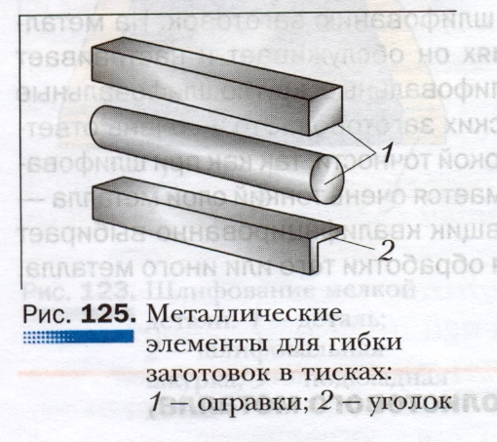

Рассмотрим технологию гибки на примере изделия «корпус хозяйственного совка» (см. рис. 98).
Перед гибкой заготовку правят, размечают и вырезают. Начинают гибку с отгибания на 90⁰ бортика стенки: сначала края бортика, а затем его средней части. Для этого заготовку укладывают на оправку, закреплённую в тисках, и, удерживая её одной рукой, другой наносят удары киянкой по заготовке, отгибая бортик по разметочной линии на 90⁰ (рис. 126, а).

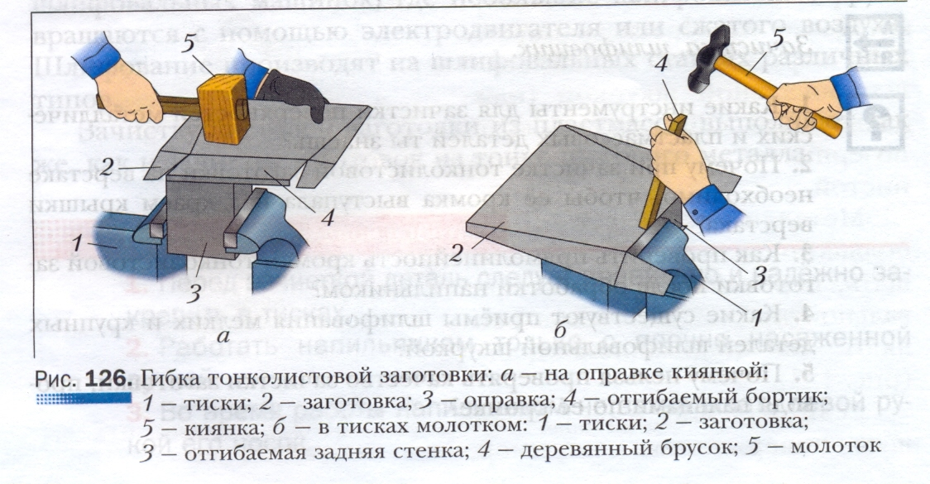

После этого отгибают в противоположном направлении заднюю стенку корпуса совка. Для этого заднюю стенку зажимают в тисках по линии разметки и отгибают весь корпус совка относительно стенки. Эту работу можно выполнять с помощью слесарного молотка и деревянного бруска (рис. 126, б). Деревянный брусок применяют для того, чтобы на заготовке не оставалось вмятин от ударов.
Затем заготовку кладут на металлическую оправку, закреплённую в тиски, под углом 90⁰ сгибают киянкой две боковые стенки по размеченным линиям (рис. 127, а). После этого отгибают к задней стенке заплечики (рис. 127, б) и фиксируют их, пригибая к ним бортик. На рисунке 127, в показано положение бортика до и после гибки.

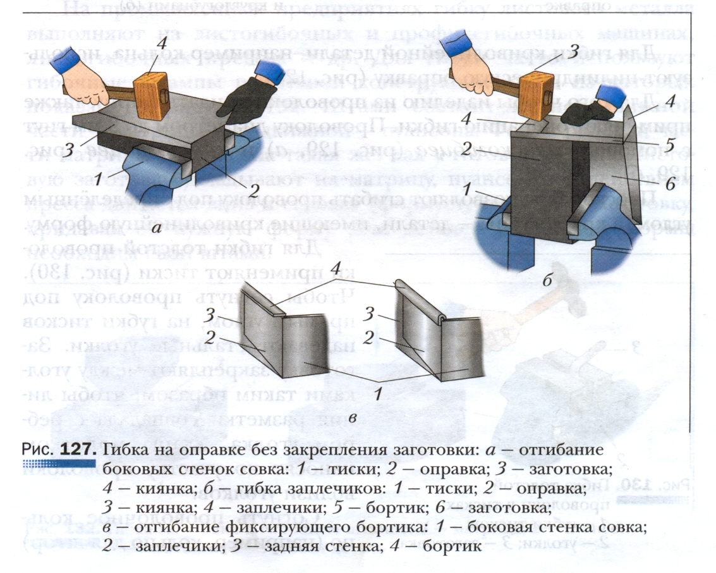
Для гибки криволинейной детали, например, кольца, используют цилиндрическую оправку (рис. 128).

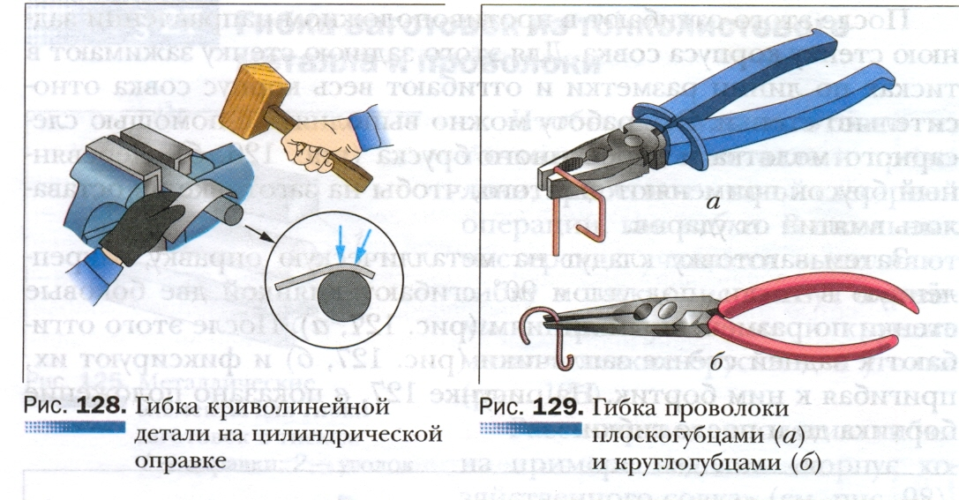

Для того чтобы изделию из проволоки придать форму, также применяют операцию гибки. Проволоку диаметром до 3 мм гнут с помощью плоскогубцев (рис. 129, а) и круглогубцев (рис. 129, б).
Плоскогубцы позволяют сгибать проволоку под определённым углом, а круглогубцы – детали, имеющие криволинейную форму.
Для гибки толстой проволоки применяют тиски (рис. 130). Чтобы согнуть проволоку под прямым углом, на губки тисков надевают стальные уголки. Заготовку закрепляют между уголками таким образом, чтобы линия разметки совпадала с ребром уголка. Удары молотком наносят по участку проволоки вблизи уголков.

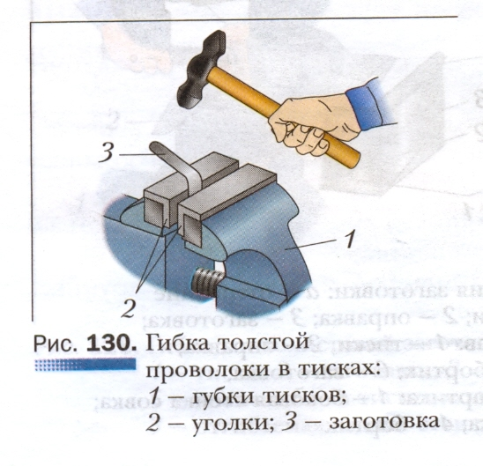

Согнуть проволочное кольцо (например, кольцо для штор) из толстой проволоки можно с помощью цилиндрической оправки в три приёма, как показано на рисунке 131.

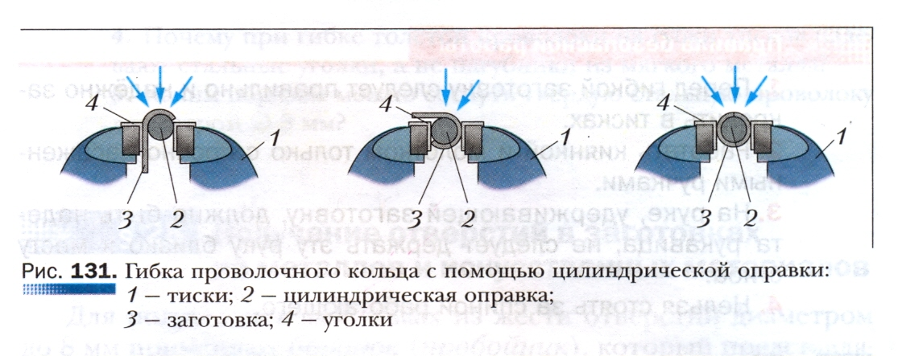

На промышленных предприятиях гибку листового металла выполняют на листогибочных и профилегибочных машинах, листогибочных прессах и др. Для гибки часто используют гибочные штампы различной конструкции, один из которых показан на рисунке 132. Штамп состоит из неподвижной части – матрицы и подвижной – пуансона. Форма рабочей части матрицы и пуансона такая же, как у готовой детали. Листовую заготовку укладывают на матрицу, пуансон под действием пресса движется вниз и сгибает (формирует, штампует) заготовку, придавая ей нужную форму. Для деталей различной формы необходим свой штамп.

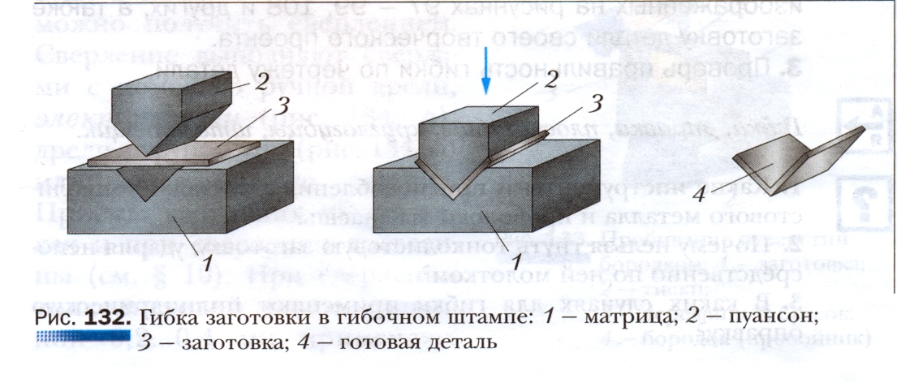

Штамповщик – специалист, который на предприятии занимается изготовлением заготовок нужной формы из листового металла и сортового проката. Он работает на различных механических штамповочных молотах и прессах, а также на другом кузнечно-прессовом оборудовании. Хорошо разбирается в свойствах металлов и сплавов, знает, какие металлические заготовки можно обрабатывать в холодном состоянии, а какие следует нагревать в специальной печи.

Правила безопасной работы

- Перед гибкой заготовку следует правильно и надёжно закрепить в тисках.
- Работать киянкой и молотком только с прочно насаженными ручками.
- На руке, удерживающей заготовку, должна быть надета рукавица; не следует держать эту руку близко к месту сгиба.
- Нельзя стоять за спиной работающего.

- Фронтальный опрос по новому материалу.

- Почему металлические оправки для гибки имеют различную форму?
- Почему отгибание бортика стенки (см. рис. 126, а из учебника) начинают с его краёв, а затем переходят к средней части?
- Что произойдёт с размером верхней отгибаемой части заготовки, если линия разметки (см. рис. 130 из учебника) будет находиться ниже ребра уголка?
- Какие виды работы выполняет на предприятии штамповщик?

По завершении фронтального опроса школьники выполняют задание 25 в рабочей тетради. Правильные слова-ответы в задании 25: оправка, плоскогубцы, штамповщик, киянка.
После этого они выполняют практическую работу № 25 из учебника.

- Практическая работа № 25.

Гибка заготовок из листового металла и проволоки

- Подготовь рабочее место для гибки заготовок, выбери необходимые инструменты и оправки.
- Согни по заданию учителя заготовку одного из изделий, изображённых на рисунках 97 – 99, 108 и других, а также заготовку детали своего творческого проекта.
- Проверь правильность гибки по чертежу детали.

В рамках практической работы № 25 каждый обучающийся должен самостоятельно выполнить гибку одной заготовки из тонколистового металла и одной – из проволоки. Если деталь проектного изделия пятиклассника требует операции гибки, то ученик выполняет эту работу.
В Приложении 3 пособия представлены изображения изделий, изготовленных из проволочных скрепок.

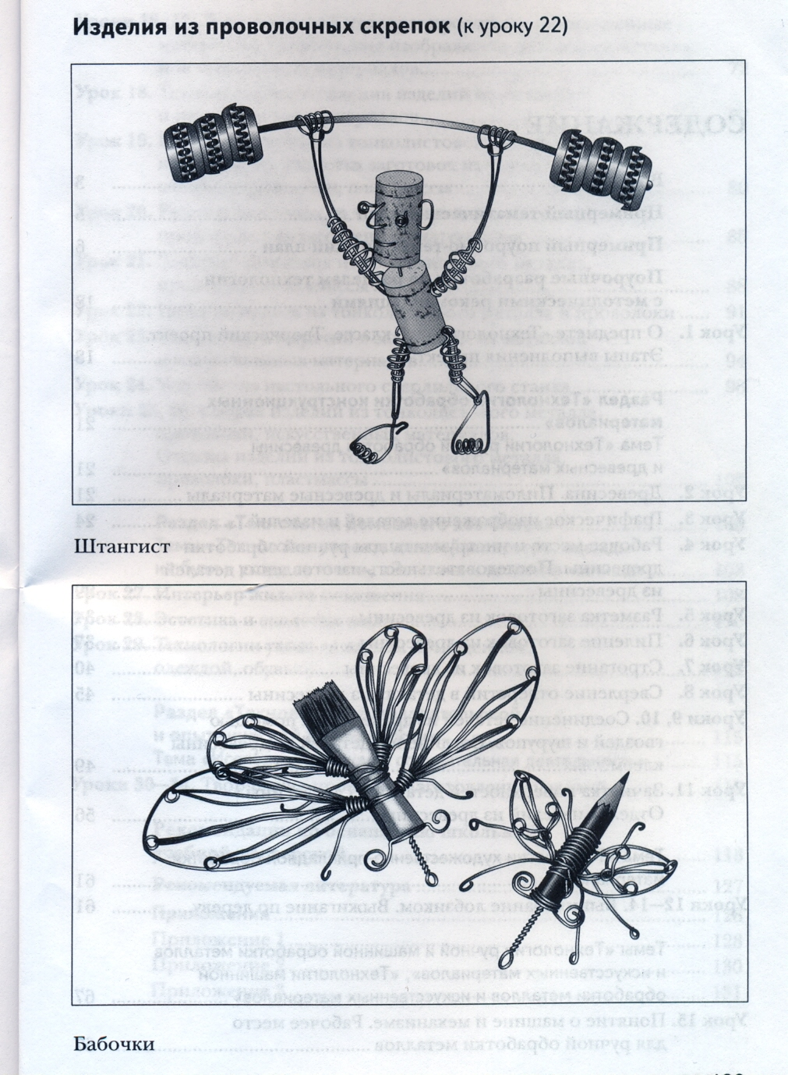

Наиболее часто допускаемые обучающимися ошибки при гибке:
- спешка в работе, в результате чего линия сгиба получается неровной;
- выполнение гибки молотком, а не киянкой, из-за чего на заготовке появляются вмятины.
Необходимо следить за недопущением таких ошибок.
Критерии оценки качества выполнения работы по данной теме могут быть следующими:
  - правильность выполнения задания 25 в рабочей тетради;
  - соблюдение правил безопасной работы;
  - правильный выбор инструментов для гибки;
  - правильный выбор приспособлений для гибки;
  - надёжность закрепления заготовки;
  - правильное применение приёмов гибки тонколистовых заготовок;
  - соблюдение приёмов гибки заготовок из проволоки;
  - время выполнения задания;
  - совпадение линий сгиба тонколистовой заготовки с разметкой;
  - совпадение линий сгиба заготовки из проволоки с разметкой.
В соответствии с этими требованиями составляется протокол анализа работы учеников по данной теме.

Текущий инструктаж

Учитель постоянно следит за соблюдением учащимися правил безопасной работы при гибке заготовок.

- Итог урока.

- Фронтальный опрос:
- Какие инструменты и приспособления для гибки тонколистового металла и проволоки ты знаешь?
- Почему нельзя гнуть тонколистовую заготовку, ударяя непосредственно по ней молотком?
- В каких случаях для гибки применяют цилиндрическую оправку?
- Почему при гибке толстой проволоки на губки тисков надевают стальные уголки, а не нагубники из мягкого металла?
- Каким образом можно согнуть твёрдую стальную проволоку диаметром ∅ 3 мм?
- Выставление и комментирование отметок за урок. Подведение итогов урока осуществляется с помощью комплексной оценки, выставляемой обучающимся по результатам фронтального опроса, выполнения задания 25 в рабочей тетради и главным образом за выполнение практической работы № 25.
Вместе с учениками сделайте выводы по изученному материалу.
- Домашнее задание. 1) Ответить на вопросы, приведённые в конце § 27 учебника (сс. 136-137). 2)* Найти в Интернете или других источниках информации, в каких учебных заведениях учат профессиям слесарь, шлифовщик, штамповщик. Узнать, есть ли в вашем городе такие учебные заведения. Рассказать об этом на следующем уроке.

